4.10

这是个最大流问题。分别有五个专业作为多源，四个公司作为多汇。为此我们需要虚拟假设一个源点和一个汇点。将上述问题转为单对单模型。

由题意可知，转化原问题，可得如下模型：

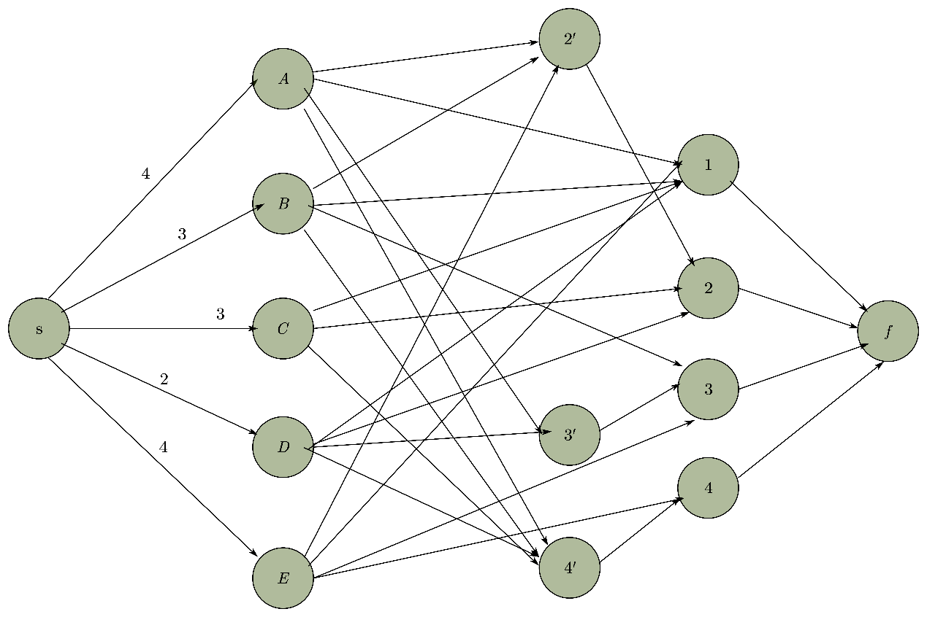

**代码如下：**

clc,clear

a = zeros(14);%总共有5个专业，4个公司，1个源点，1个汇点，3个中转点

a(1,[2:6]) = [4,3,3,2,4];a(2,[7:10]) = 1;

a(3,[7,9,10,12]) = 1;a(4,[9:12]) = 1;

a(5,[8:12]) = 1;a(6,[7,10,12,13]) = 1;

a(7,11) = 2;a(8,12) = 1;a(9,13) = 2;

a([10:13],14) = [5,4,4,3];%将权赋好

s = cellstr(strcat('v',int2str([1:14]')));%命名序号

G = digraph(a,s);%确定赋权图

[M,F] = maxflow(G,1,14) %使用默认searchtrees方法求最大流

p = plot(G,'Layout','force','EdgeLabel',G.Edges.Weight);

highlight(p,F)%显示最大流并画出最大流

**结果如下：**

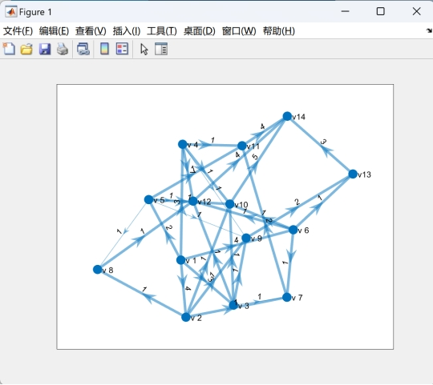

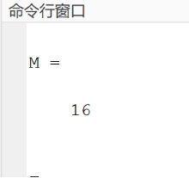

所以最大流量是16，正好与五个专业一共十六名毕业生想对应，所以所有公司都能招聘到各自需要的专业人才。